**ΔΕΛΤΙΟ ΤΥΠΟΥ**

«ΤΡΑΓΟΥΔΙ – ΧΟΡΟΣ - ΑΛΛΗΛΕΓΓΥΗ» | Δ.Α.Κ. ΕΥΟΣΜΟΥ «ΒΟΥΛΑ ΠΑΤΟΥΛΙΔΟΥ» (Γοργοποτάμου 3 & Εθνικής Αμύνης – Εύοσμος)

Το Κέντρο Πολιτισμού της Περιφέρειας Κεντρικής Μακεδονίας, ο Δήμος Κορδελιού – Εύοσμου και η ΠΡΟ.Τ.Ε.Κ.Τ.Α. Παύλου Μελά Σταυρούπολης & Κορδελιού – Εύοσμου διοργανώνουν - Συναυλία Αλληλεγγύης - η Μικρά Ασία συναντά το Ρεμπέτικο, με σκοπό την συλλογή τροφίμων και λοιπών ειδών σούπερ μάρκετ για τις οικογένειες που στηρίζει η Αρωγή Θεσσαλονίκης!

Τετάρτη 4 Ιουλίου 2018 | Ώρα 20:00 |ΕΙΣΟΔΟΣ ΕΛΕΥΘΕΡΗ

Αντί εισιτηρίου θα συλλέγονται: τρόφιμα μακράς διαρκείας, χαρτικά – απορρυπαντικά – είδη προσωπικής υγιεινής για τις άπορες οικογένειες που στηρίζει η «ΑΡΩΓΗ ΘΕΣΣΑΛΟΝΙΚΗΣ».

**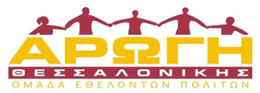**

Συμμετέχουν: ο Σύλλογος Μικρασιατών Ευόσμου «Οι Άγιοι Απόστολοι Πέτρος και Παύλος» και η Ρεμπέτικη Κομπανία Συκεών.

Όλοι όσοι παίρνουν μέρος θα συμμετέχουν εθελοντικά και αφιλοκερδώς και τους ευχαριστούμε εκ των προτέρων!

Φορέστε την καλύτερη σας διάθεση και ελάτε να περάσουμε μια υπέροχη καλοκαιρινή βραδιά!

Σας περιμένουμε όλους!

ΔΙΟΡΓΑΝΩΣΗ:

Κέντρο Πολιτισμού Περιφέρειας Κεντρικής Μακεδονίας , Δήμος Κορδελιού – Ευόσμου και η ΠΡΟ.Τ.Ε.Κ.Τ.Α. Παύλου Μελά Σταυρούπολης & Κορδελιού – Ευόσμου

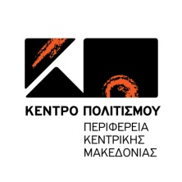 ΔΗΜΟΣ ΚΟΡΔΕΛΙΟΥ – ΕΥΟΣΜΟΥ 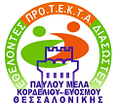

ΧΟΡΗΓΟΙ:

   

ΧΟΡΗΓΟΙ ΕΠΙΚΟΙΝΩΝΙΑΣ:

|  |  |
| --- | --- |
| sima 9C:\Documents and Settings\User-Pc\Επιφάνεια εργασίας\ΛΟΓΟΤΥΠΑ\ERADIO - EDAILY\ERadio_Logo_LightBackgrounds.png |  |